其他
- Keywords

分而治之，模块化，
管理，工程化
可重用性
可再入
由一般到特殊的演绎
由特殊到一般的归纳
软件IC

- 软件开发的步骤
- 可行性分析
- 需求分析
- 软件设计——概要设计和详细设计
- 编码实现
- 测试——单元测试、综合测试
- 维护

- C语法结构不严谨，自由度高
体现如：
- 强制类型转换
- 数组越界访问
- 指针

- 对象
数据 + 操作方法

所构成的能动实体

- 面向对象的支柱
- 封装 （数据隐藏）
- 继承
- 多态

- 可重用性， 可再入

C++
一些面向过程的概念，在C中已有涉及，可以及时的进行回顾。
这里只记录C++所独特的一些内容。

2.1 变量定义及作用域
不同于C，C++中的变量可以按需，随时随地进行定义。
但这会涉及作用域相关的内容。

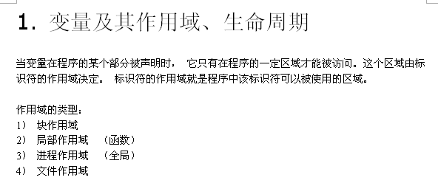

其中，块作用域和局部作用域的变量在进入函数时就进行相应空间的分配。

要注意的是它们的初始化.

为避免相关问题：
- 可以遵循C语法要求，尽量将相关变量都在函数开始处进行定义。
- 充分利用块作用域进行限制。
- 充分审视变量作用域。

具体出错的代码，不再贴出，重要的是尽量按照规范进行。
但同时又要能看出相关可能的错误。

以不变应万变。

此外，之前的有个宏定义, 就是强制改变作用域的。
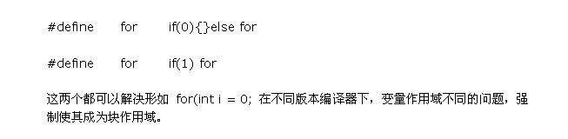
更详细的解释可参考
http://stackoverflow.com/questions/984878/what-is-the-possible-use-for-define-for-if-false-else-for
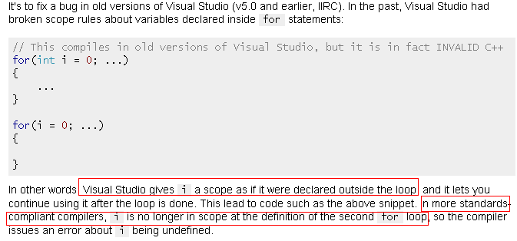

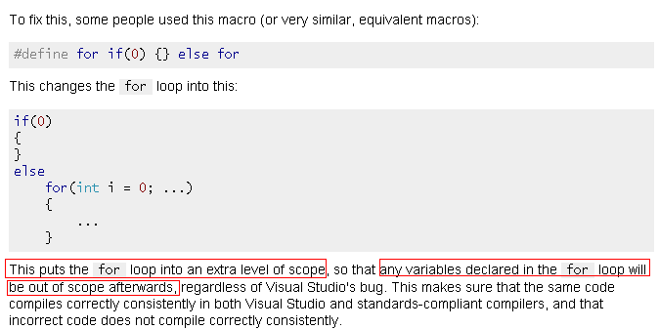

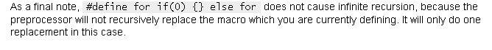

2.2 cout (标准输出对象)
从现在开始，尝试以对象的概念来进行理解 （注意相关表述）

cout //标准输出对象
cin //标准输入对象
cerr //标准错误输出对象
clog //标准日志输出对象

cout << “test” << endl; //可读作 “将信息test输出至标准输出对象（设备)”

cin >> sth; // 从标准输入对象读取信息到sth

2.2.1刷新缓冲区
在C中，比如scanf, gets, getchar 等，我们一般操作后都进行fflush(stdin), 以便清空缓存区，避免对下次的读取带来错误。

在C++中，也有刷新缓冲区的概念。
比如
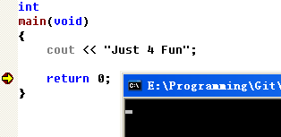
是看不到相关输出的，系统会在进程退出前，才刷新缓冲区。
为了及时的看到相关效果（所见即所得），我们可以人为的刷新缓冲区。

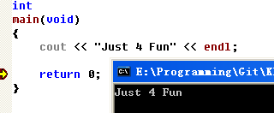

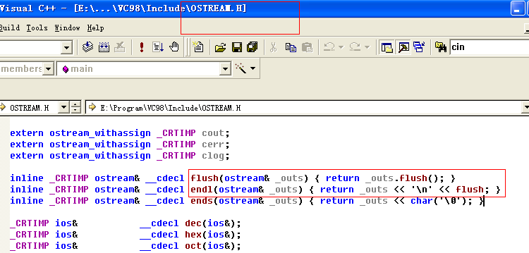
这里可以看到flush 和 endl的关系。

下面跟踪下cout的缓冲区。
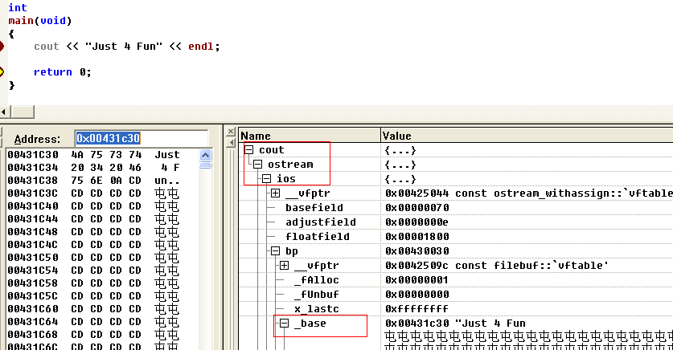

可以和文件指针fp 的缓冲区进行类比跟踪。

Cout 会自动进行变量类型识别，进行相应的输出。
同时，它也支持自定义数据类型的输出。 （TODO)

2.2.2输出格式——进制设置
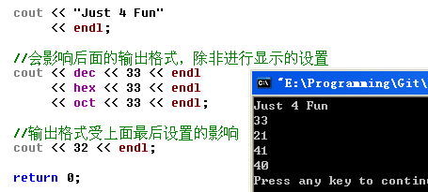

这里hex等是作为一种方法出现的，ios::hex是有差别的。通过setf实现。
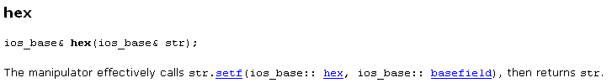

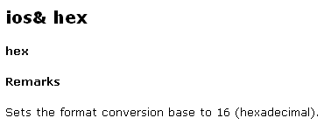

2.2.3输出格式——setf, unsetf
这里会涉及到较多的内容，选泽性处理。
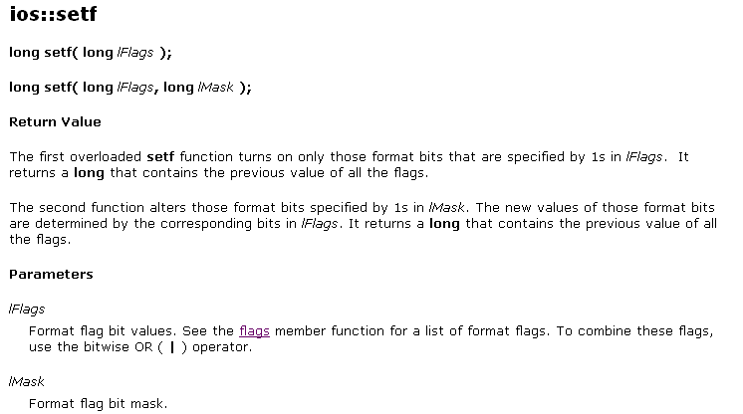

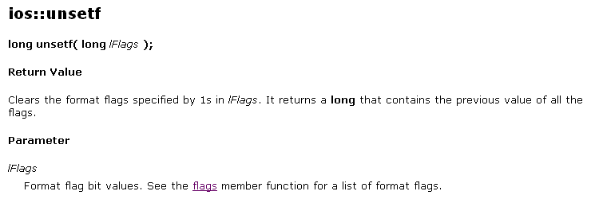

那么这里的flag都有哪些呢？
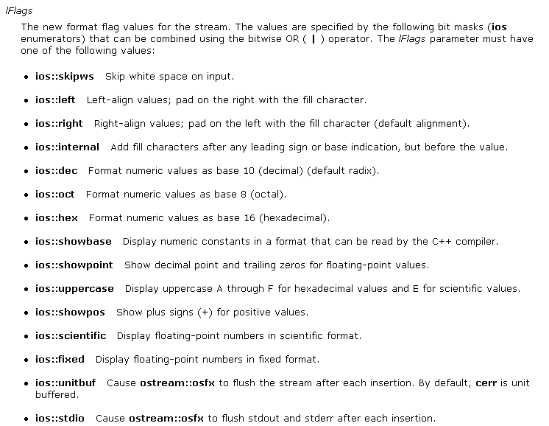

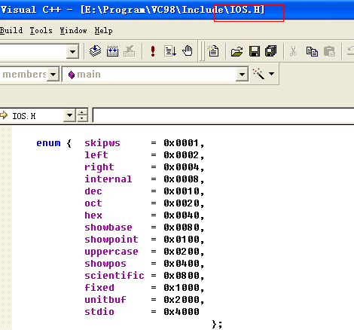
不同的flag 可能需要结合不同的方法，才能体现出效果。

像这些，大概就是有标准输出对象cout的方法啊，数据（属性）等的概念。

这是setf, unsetf的实现方法。

说到，setf, unsetf,就不得不提到flags.
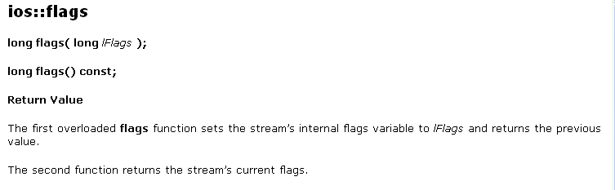
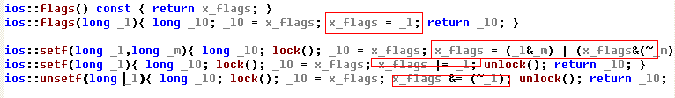

从某种意义上来说，setf, flags 干着同样的事情。而且我们也可以灵活的操作setf的参数。
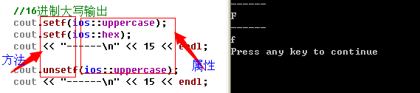

其实还可以这样进行处理。
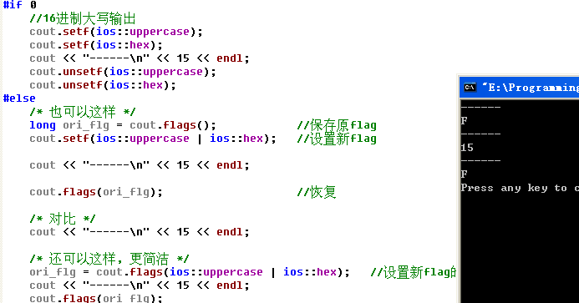

其他的flag还有很多，不再详述。
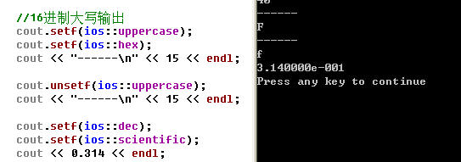

其他相关的操作还有：
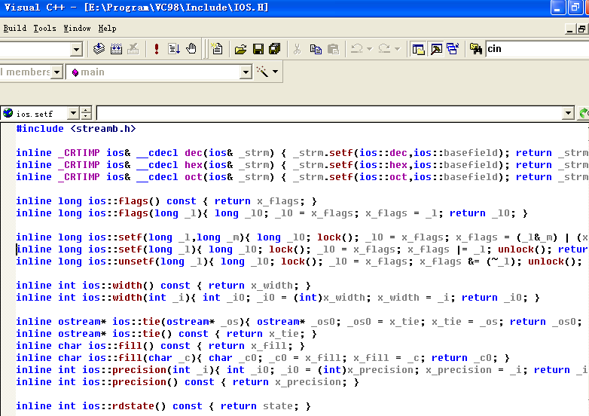

2.2.4输出格式——width
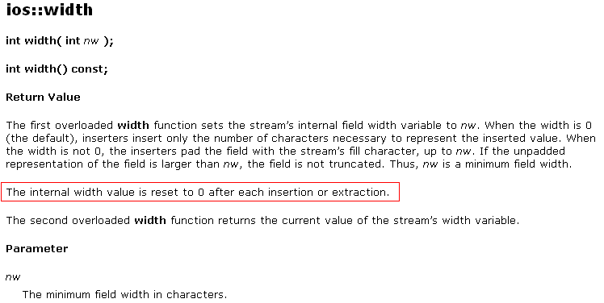

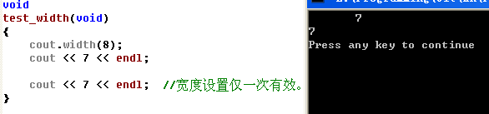
设置宽度的同时，可以结合fill和对齐方式使用。
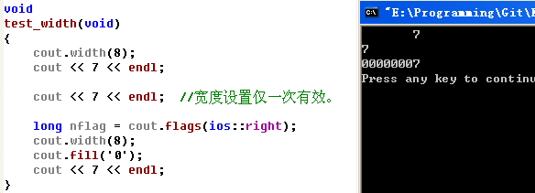

2.2.5 输出格式——precision
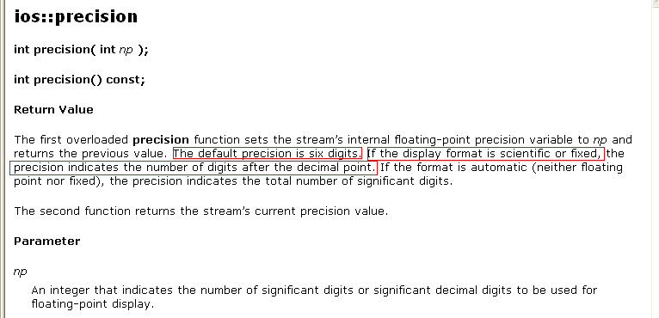

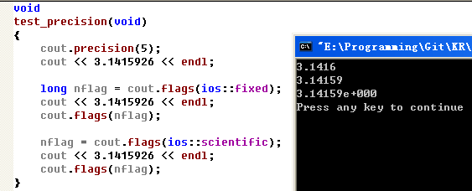

2.2.6 输出格式——通过iomanip.h
上面是通过cout.xxx, ios::yy 方法和属性来进行处理的，
下面使用iomanip.h来进行。
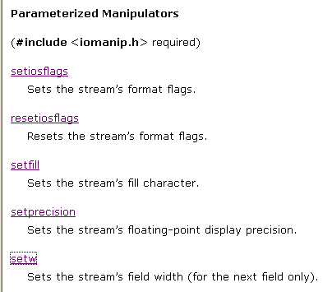
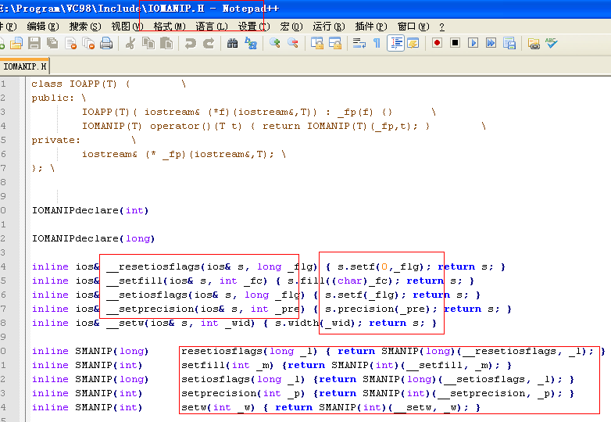

可见其内部是通过上面的方法实现的。

